附件1

折叠床

标准参数
1 范围
本文件规定了应急救灾铝合金应急折叠床（三折叠）的要求、试验方法、检验规则及标志、包装、运输与贮存。
本文件适用于应急救灾铝合金应急折叠床（三折叠）的订购、生产与验收。
2 规范性引用文件
下列文件对于本文件的应用是必不可少的。凡是注明日期的引用文件，仅注明日期的版本适用于本文件。凡是不注明日期的引用文件，其最新版本（包括所有的修改单）适用于本部分。
GB/T 250 纺织品色牢度试验评定变色用灰色样卡
GB/T 812 圆螺母
GB/T 830 十字圆柱头轴位螺钉
GB/T 858 圆螺母用止动垫圈
GB/T 912 碳素结构钢和低合金结构钢热轧薄钢板及铝合金
GB/T 2679.7 纸板戳穿强度的测定

GB/T 3917.3 纺织品织物撕破性能第3部分: 梯形试样撕破强力的测定
GB/T 3923.1 纺织品织物拉伸性能第1部分: 断裂强力和断裂伸长率的测定条样法
GB/T 4669 纺织品机织物单位长度质量和单位面积质量的测定
GB/T 4857.4 包装运输包装件基本试验第4部分：采用压力试验机进行的抗压和堆码试验方法
GB/T 6545 瓦楞纸板耐破强度的测定法
GB/T 6836 缝纫线
GB/T 6892 一般工业用铝及铝合金挤压型材
GB/T 13793 直缝电焊钢管
GJB 3840 包装用塑料基压敏胶粘带规范
FZ/T 01004 涂层织物抗渗水性的测定
QB/T 2461 包装用降解聚乙烯薄膜
QB/T 3811 塑料打包带
QB/T 3826 轻工产品金属镀层和化学处理层的耐腐蚀试验方法 中性盐雾试验（NSS）法
MZ/T 015.1 救灾装具 第1部分：折叠床

3 要求

3.1样式
应急折叠床（三折叠）床架为可折叠式。床架材质为6063型号异形铝合金管材，床架、床腿不进行喷塑处理，配件表面为灰色喷塑处理。床面材料为天蓝单面PU涂层布。样式、结构及主要尺寸见图1～图12。
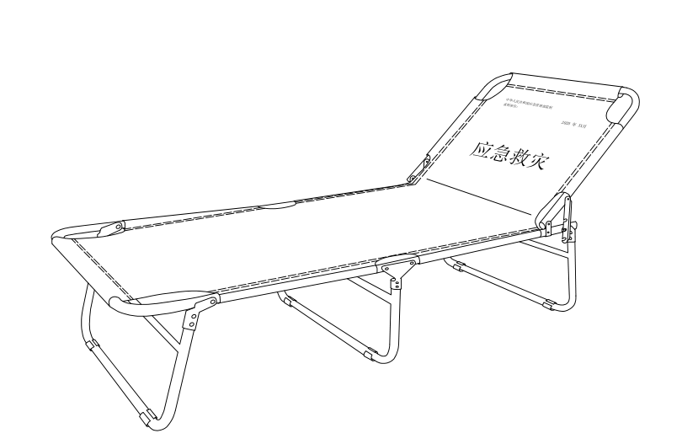

图1样式及结构

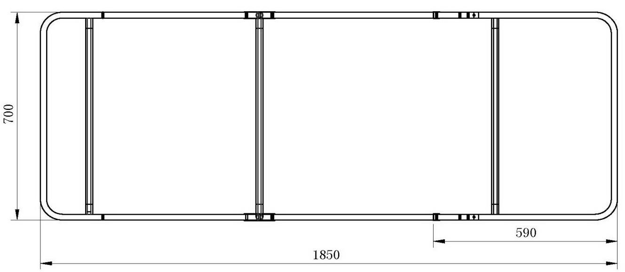
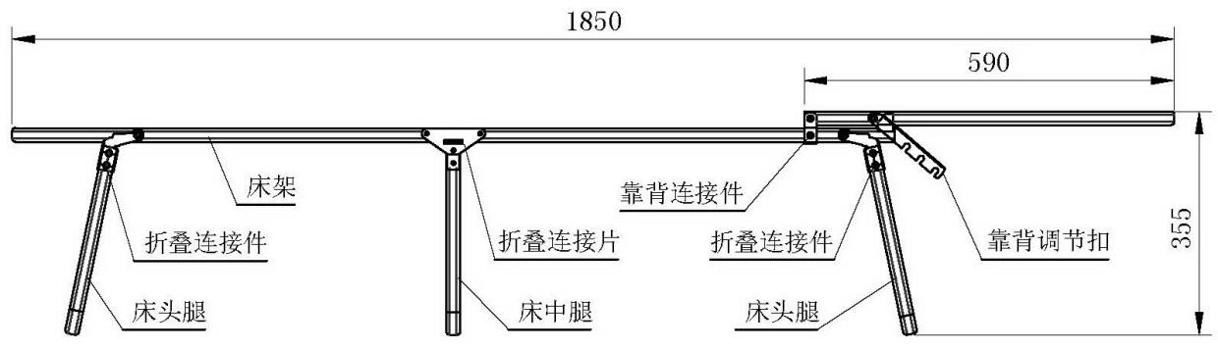

图2 床架尺寸

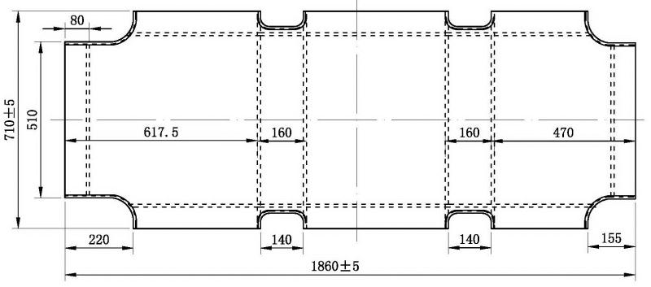
图3床面尺寸

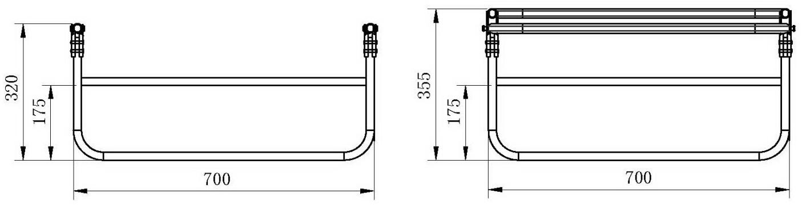
图4床腿尺寸

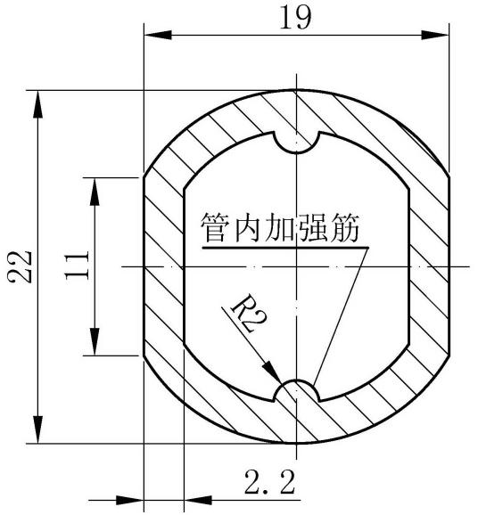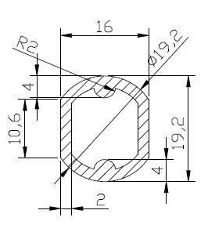

图5床架管材截面尺寸
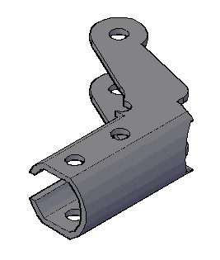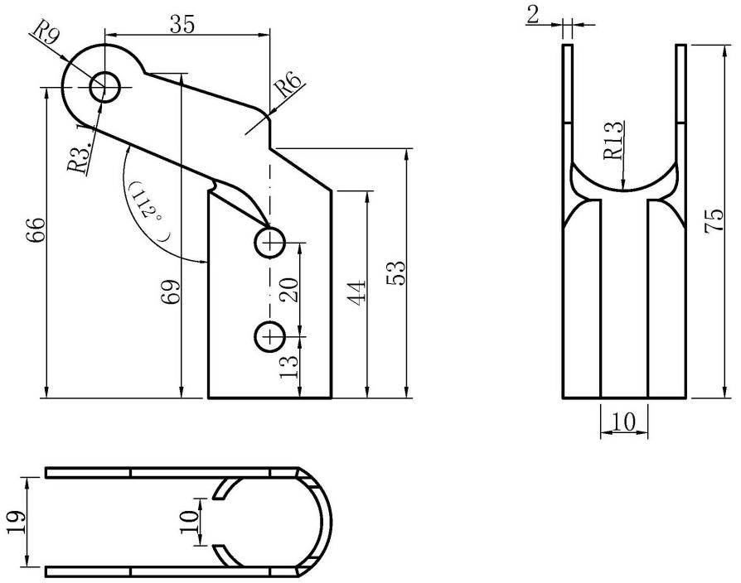

图6床架折叠连接件尺寸

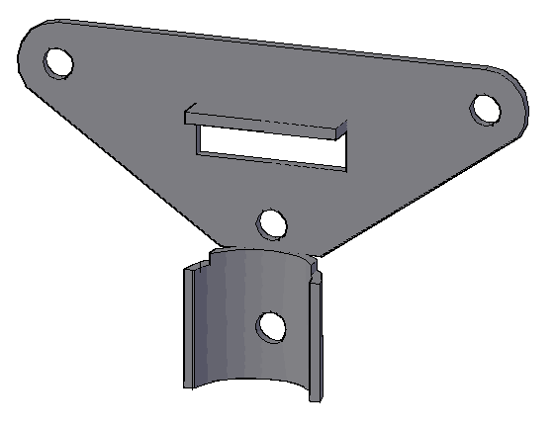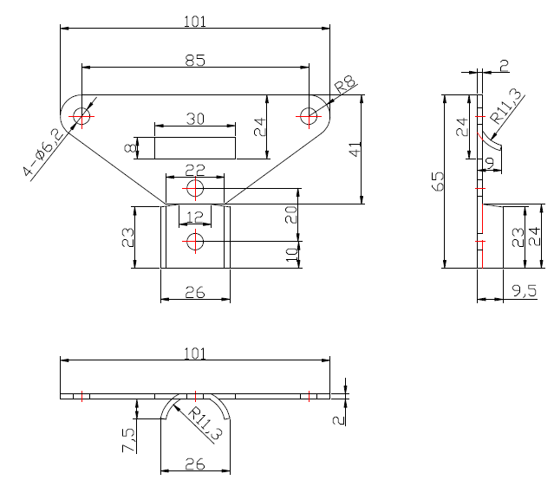

图7床架折叠连接片尺寸

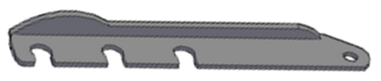

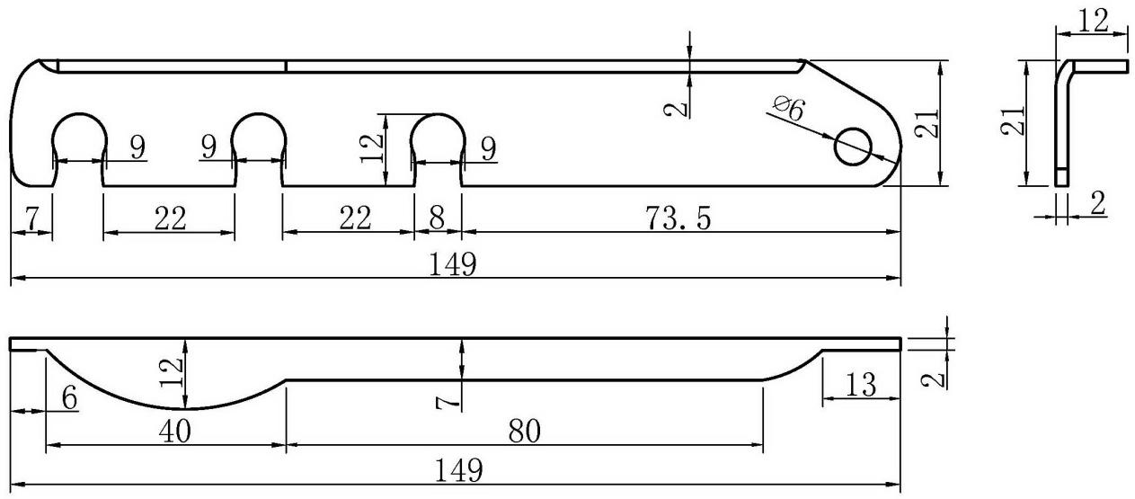

图8靠背调节扣尺寸

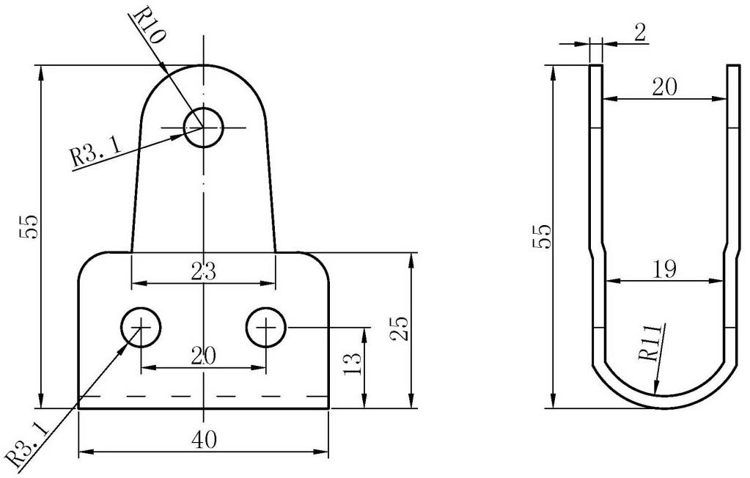

图9靠背连接件尺寸

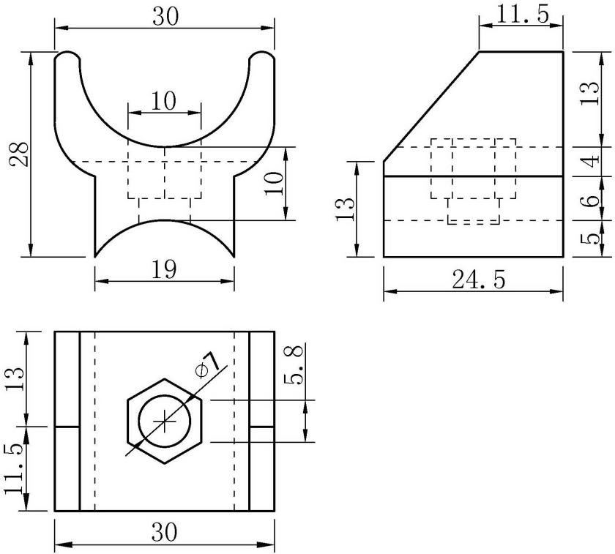

图10靠背塑料垫尺寸

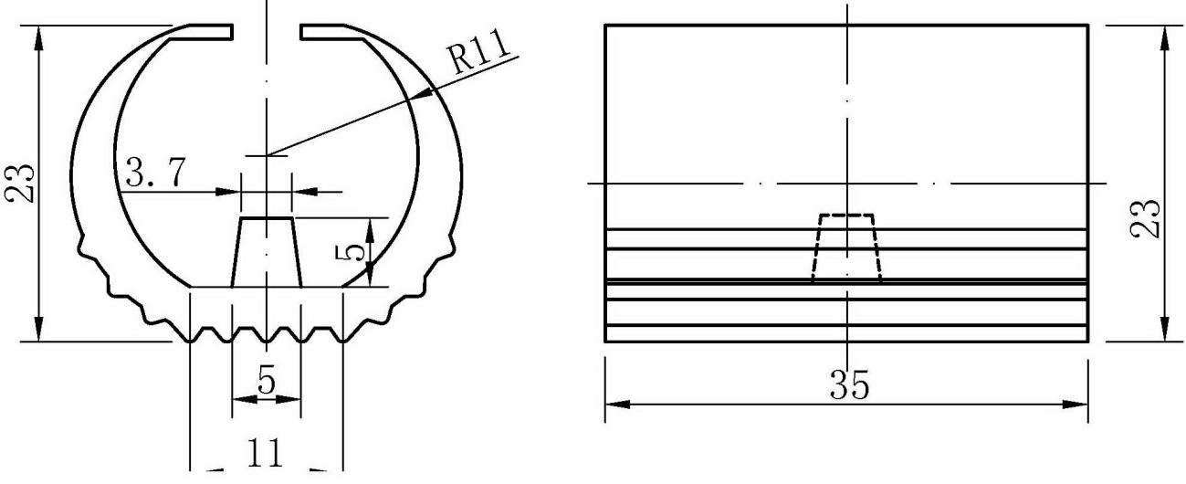

图11床腿防滑垫尺寸

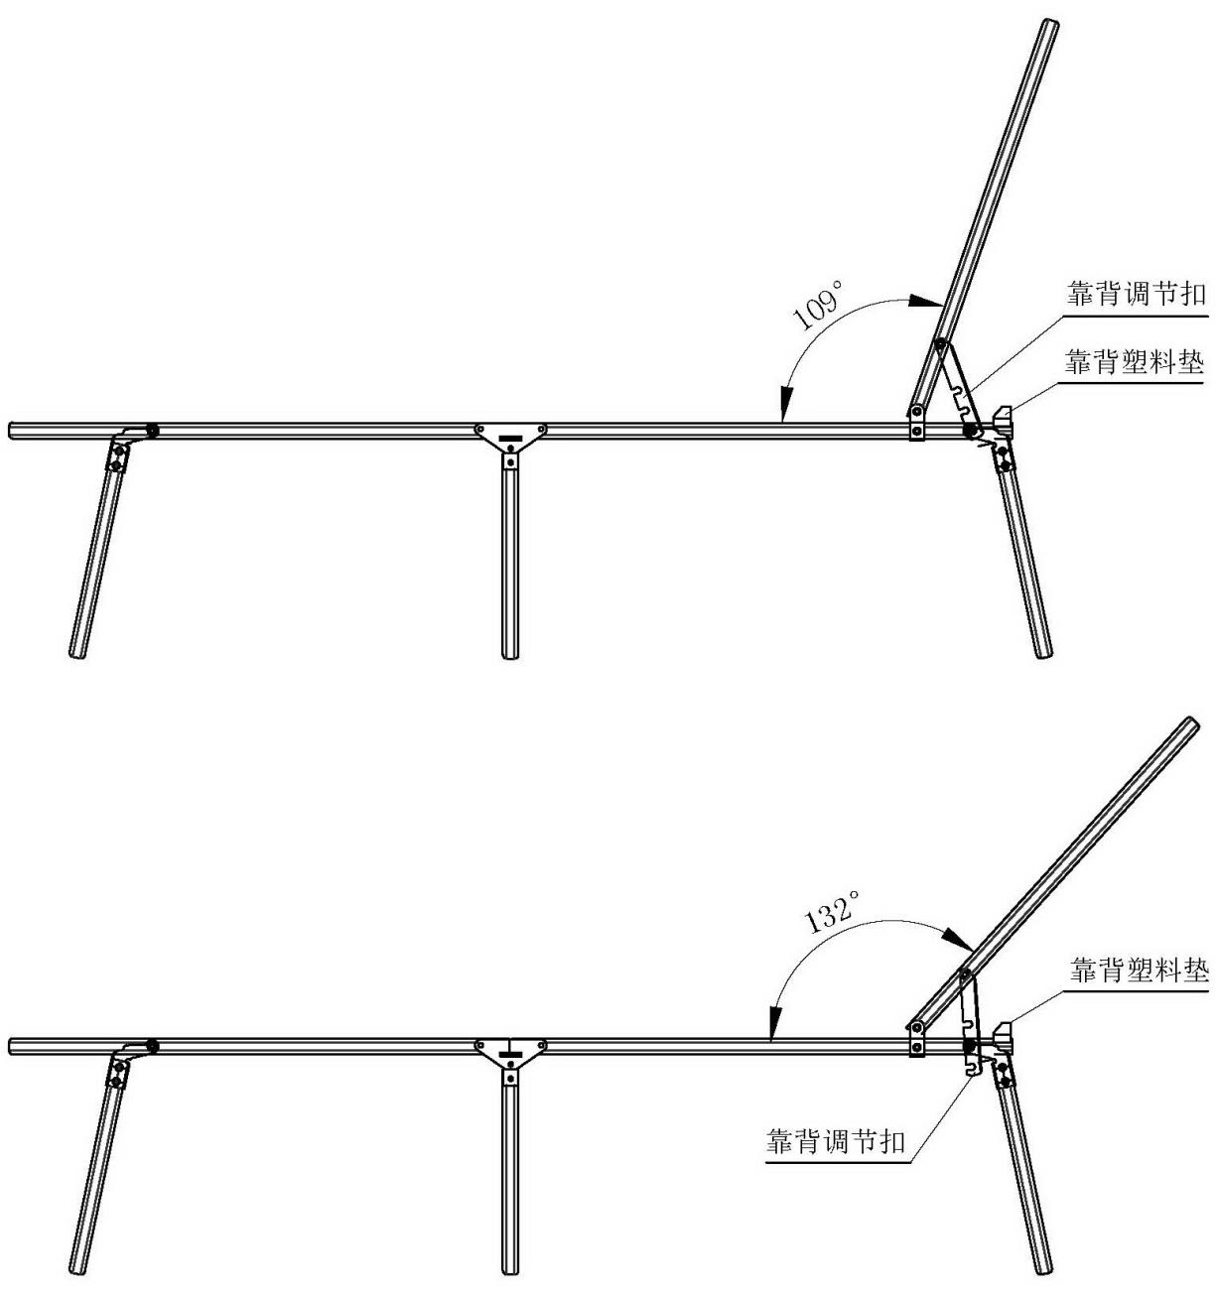
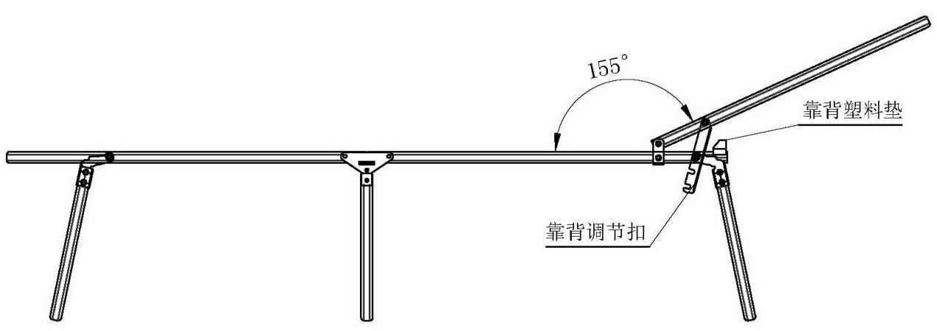

图12床靠背可调角度
3.2 材料规格
主辅材料规格与质量要求、用途应符合表1的规定。
表1主辅材料规格与质量要求、用途
材 料 |  | 质 量 要 求 | 用 途
名称 | 规 格
PU涂层布 | 1111dtex×1111dtex 涤纶丝 | 附录A | 床面布
异形铝合金管材 | ★22×19mm, 壁厚 ≥2.2 mm | GB/T6892及图5 | 床架、床腿
 | ★19×16mm, 壁厚 ≥2 mm | GB/T6892及图5 | 床腿支撑管
钢板 | Q 195～Q 235 t 2.0mm | GB/T 912 | 床架连接件、靠背调节扣
天蓝涤纶线带 | 28×2/19mm×0.5mm | 断裂强力 ≥300N | 滚边
天蓝缝纫线 | 29.5tex×3 | GB/T 6836 | 缝制
螺钉 | M6mm | GB/T 830 | 固定连接件
螺母 | M6mm | GB/T 812
垫圈 | M6mm | GB/T 858
铆钉 | Φ6mm，304不锈钢 | 标样
塑料堵盖 | 外径 22mm×19mm | -- | 床架堵头
塑料垫 | 30mm×24.5mm | 见图8 | 靠背垫
瓦楞纸箱 | 750mm×600mm×740mm | 抗压力 ≥6500N  耐破强度≥1500kPa  戳穿强度 ≥10.0J | 外包装
胶粘带 | 宽度60mm | GJB3840 | 封箱
打包带 | PP12008J | QB/T 3811 | 打包
聚乙烯塑料袋 | t 0.08mm～t 0.10mm | QB/T 2461 | 内包装
注：标样是由采购方发放或由生产企业报送经采购方批准的标准实物样品。

3.3外观质量

3.3.1成品结构应符合主管部门审查批准的标样。

3.3.2外观应规整、平展、整洁。

3.3.3面料色相及规格应符合主管部门审查批准的标样，颜色为天蓝PANTONG 19—4049成品表面色差按GB/T 250检验时不得低于4级。各种线带与主体材料的色差不得低于3级。

3.3.4白色印字应端正、清晰，色度饱满、牢固，不得露底色。

3.4 缝制要求

3.4.1缝纫线路须规整、线迹直顺针码均匀、缝制牢固，缝头宽窄一致，不得有开线、断线、跳线、死折、残留针眼、出套、毛漏及掉道等缺陷。

3.4.2起止针须回针3道～5道，长度为10mm～15mm，断线接头处须重缝20mm～30mm。

3.4.3针码密度，7针/30mm～10针/30mm，上下线松紧应一致。

3.4.4明线距边宽1mm～2mm，缝后应平展。

3.4.5滚条包边应包紧扎实。
3.4.6折叠床靠背的背面，床头居中部位夹缝用于粘贴二维码的水洗标。见附录B。

3.5床架要求

3.5.1床架的每条支撑腿，均有一根横撑。横撑的两端填充采用工程塑料制成的实芯胀塞，穿过床腿的螺钉拧紧在塑料胀塞上，横撑与床腿结合要紧密牢固。

3.5.2床整体支承后水平偏差不得超过5mm。支撑或撤收时应折叠灵便，无卡滞现象。

3.5.3各连接配件喷塑前需除油、除锈、磷化处理后再进行喷塑环氧树脂处理，颜色为灰色，色相应均匀、漆膜应饱满、光洁、均匀、牢固，不得有露底、积粉、流挂、皱皮等缺陷。

3.5.4床架、床腿105°～112°弯曲部位应规整，各连接配件表面应光洁，不得有毛刺、锐角。管材不得有裂纹。

3.5.5床架与连接件的螺钉连接松紧适度，与床腿的铆合应牢固。铆钉应端正圆滑。

3.5.6各冲压成型件应规整、边缘不得有毛刺。
3.6理化性能

3.6.1面料规格及性能指标应符合附录A的规定。

3.6.2喷塑件及电镀锌配件的理化性能见表2。

3.6.3各种线带断裂强力应符合表1的规定。
表2 喷塑件及电镀锌配件理化性能
部 件 名 称 | 项 目 | 指 标
▲喷塑件 | 喷塑漆膜耐腐蚀 | 96h膜层不起泡、不脱落，无锈斑
▲电镀锌配件 | 锌镀层耐腐蚀 | 48h主要表面无锈斑

4 试验方法
按MZ/T 015.1 《救灾装具 第1部分：折叠床》第4章的规定执行，其余方法按照本技术文件中提到的方法执行。

5检验规则
按MZ/T 015.1 《救灾装具 第1部分：折叠床》第5章的规定执行。

6 标志、包装、运输与贮存
6.1 标志

6.1.1产品标志

6.1.1.1床靠背布正面距床头边415mm处向上印刷“应急救灾”字样，字体高度为50mm平头标准黑体字，四个字在长度300mm内居中均布。

6.1.1.2印刷字用白色织物油墨，印刷应清晰、工整、牢固，水冲不掉色。

6.1.2包装标志

6.1.2.1箱外两侧面均印刷黑色的产品名称、数量、质量、体积、生产年月、承制单位名称，两端面印刷装箱标志。其中产品名称、承制单位名称为黑体字，其他为宋体字。产品名称字体宽度为60mm，其他字体宽度为35mm，承制单位名称字体大小可根据单位名称字数酌情选择，见图14。
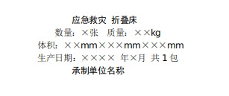
图14包装标志

6.1.2.2印刷布局合理，字体大小适宜，字迹清晰。

6.2 包装

6.2.1包装分内、外两种，内包装用透明塑料袋，外包装用纸箱。

6.2.2每个纸箱内横向放四张床，中间用单层瓦楞纸板隔开。

6.2.3每个纸箱内需附产品检验单一张，检验单样式见图15。其中“检验单”、 “产品名称”、“品等”、“生产日期”、“检验人员”和“承制单位名称”标题为黑体字，其他为宋体字。检验单尺寸为B5纸的1/4。字体大小适宜。
检验单
产品名称 | 应急救灾折叠床
品等 | 合格品 4 张
生产日期 | 年 月
检验人员 | （检验人员工号）
承制单位名称 | （承制单位全称）

图15检验单样式

6.2.4纸箱外尺寸为750mm×600mm×740mm（长×宽×高）。纸箱质量应符合表1的规定。

6.2.5对口纸箱上、下盖对接处用60mm宽的胶粘带封牢。胶粘带质量应符合GJB 3840中Ⅰ型的规定。

6.2.6捆箱用 PP12008 J塑料打包带捆成“井”字形，横竖互压，捆扎应严紧牢固。塑料打包带质量应符合QB/T 3811中一等品的规定。

6.3运输与贮存

6.3.1包装箱在运输、贮存中严禁露天堆放。应注意防潮，不得日晒雨淋。搬运、装卸过程中严禁抛摔。

6.3.2包装箱贮存的环境温度为-20℃～+30℃，相对湿度不得大于80%。码垛高度不超过5m。

附录 A
（规范性附录）
PU涂层布技术要求

A.1颜色及涂覆方式

PU涂层布为天蓝色PANTONG 19—4049；单面涂覆PU织物。

A.2 织物规格
织物规格见表A.1。
表A.1织物规格
项 目 |  | 规 格
纤 维 材 质 |  | 100%涤纶
线密度，dtex | 经纱 | 1111
 | 纬纱

A.3性能指标
性能指标见表A.2。
表A.2性能指标
项 目 |  | 指 标 | 试验方法
▲单位面积质量，g/m² |  | ≥370 | GB/T4669
★断裂强力，N/5cm | 经向 | ≥2600 | GB/T3923.1
 | 纬向 | ≥1800
▲撕破强力，N | 经向 | ≥200 | GB/T 3917.3
 | 纬向 | ≥200
▲静水压，kPa |  | ≥5 | FZ/T 01004

